2020年度
洛阳车站地区管理处部门决算

二〇二一年一一月四日
目 录
第一部分 洛阳车站地区管理处概况
- 部门职责
- 机构设置
第二部分 2020年度部门决算表
一、收入支出决算总表
二、收入决算表
三、支出决算表
四、财政拨款收入支出决算总表
五、一般公共预算财政拨款支出决算表
六、一般公共预算财政拨款基本支出决算表
七、一般公共预算财政拨款“三公”经费支出决算表
八、政府性基金预算财政拨款收入支出决算表
第三部分 2019年度部门决算情况说明
一、收入支出决算总体情况说明
二、收入决算情况说明
三、支出决算情况说明
四、财政拨款收入支出决算总体情况说明
五、一般公共预算财政拨款支出决算情况说明
六、一般公共预算财政拨款基本支出决算情况说明
七、一般公共预算财政拨款“三公”经费支出决算情况说明
八、预算绩效情况说明
九、政府性基金预算财政拨款支出决算情况说明
十、机关运行经费支出情况说明
十一、政府采购支出情况说明
十二、国有资产占用情况说明
第四部分 名词解释

第一部分 洛阳车站地区管理处概况
一、部门职责
洛阳车站地区管理处主要职责是：负责洛阳车站地区的公共卫生、市容市貌、环境卫生的管理； 协调洛阳车站地区社会治安、经济秩序、交通秩序等的综合治理和经常性的管理工作，维护“窗口”地区的形象，综合协调交通枢纽的畅通、洁净、明亮、创造良好的车站地区社会秩序和优美环境。
二、机构设置
车管处内设机构3个，包括：洛阳车站地区卫生局、洛阳车站地区市容环境卫生管理局、车站地区城市管理监察大队。
从决算单位构成看，车管处部门决算包括：本级决算。
2020年度，洛阳车站地区管理处。
纳入本部门2020年度部门决算编制范围的单位共1个，具体是：
1、洛阳车站地区管理处本级。

第二部分 2020年度部门决算表

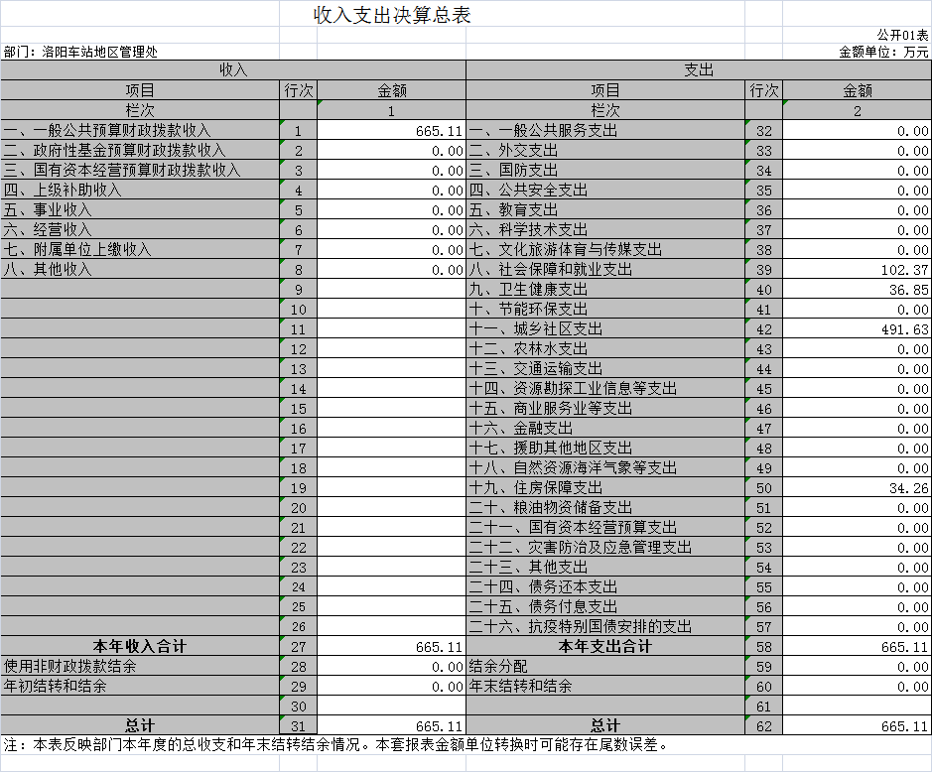

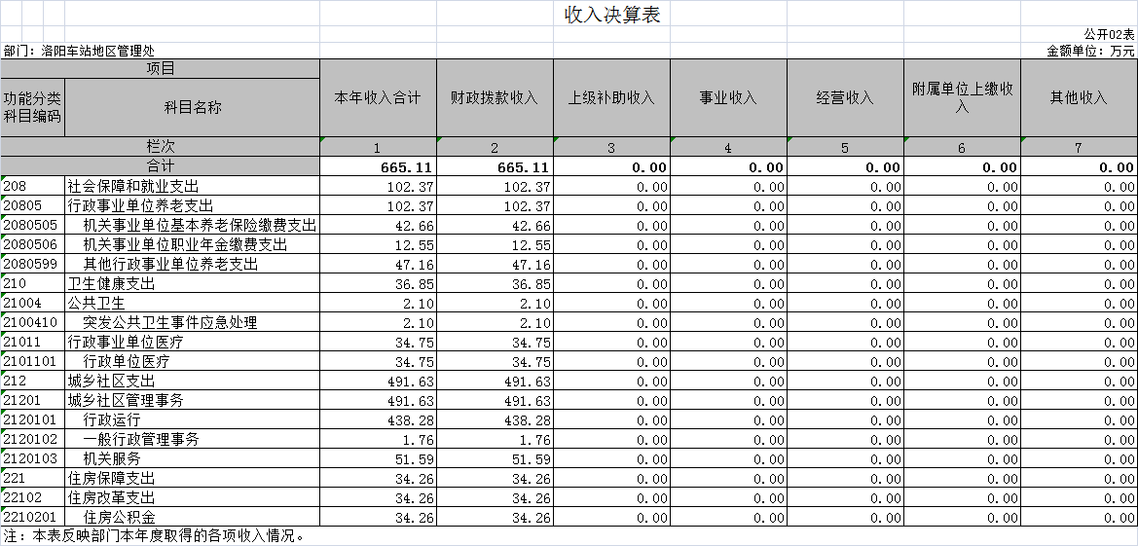

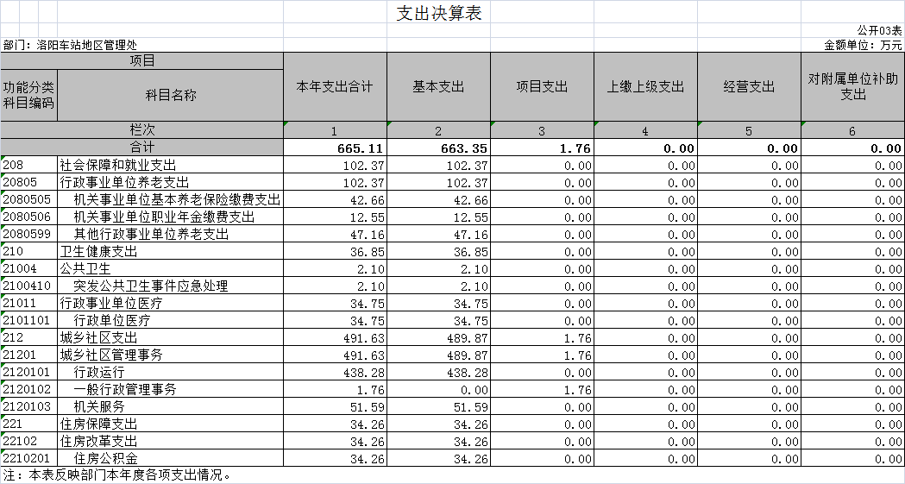

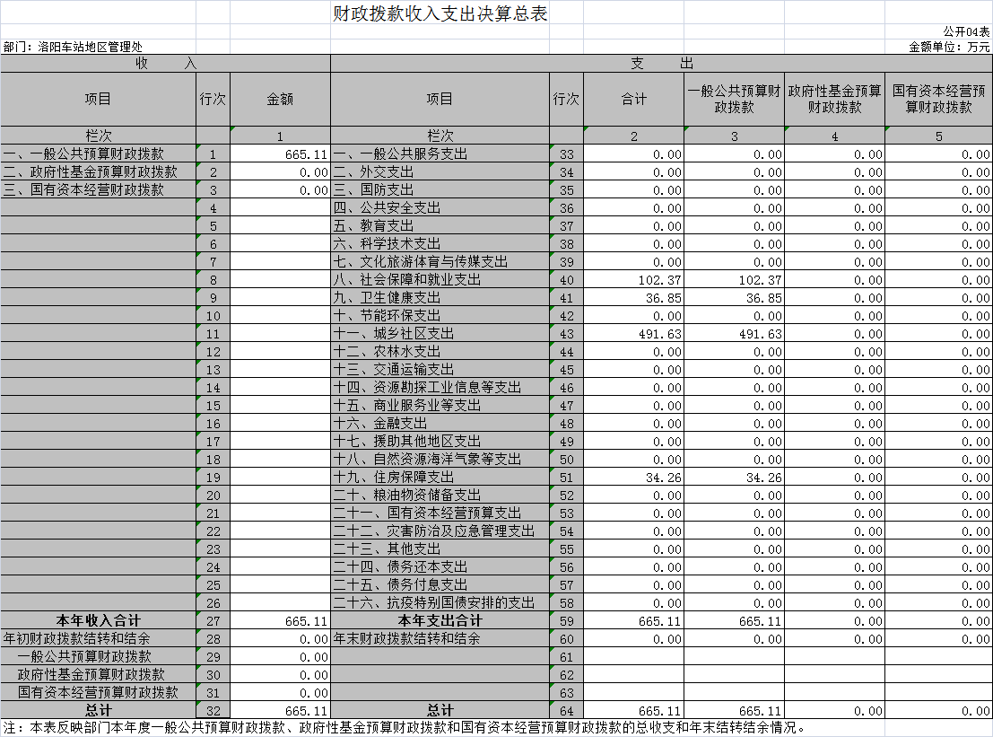

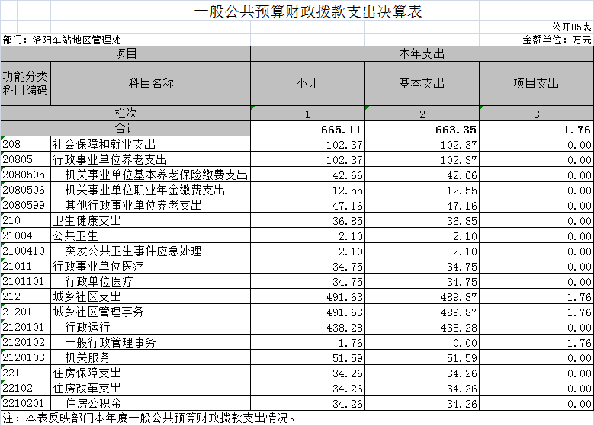

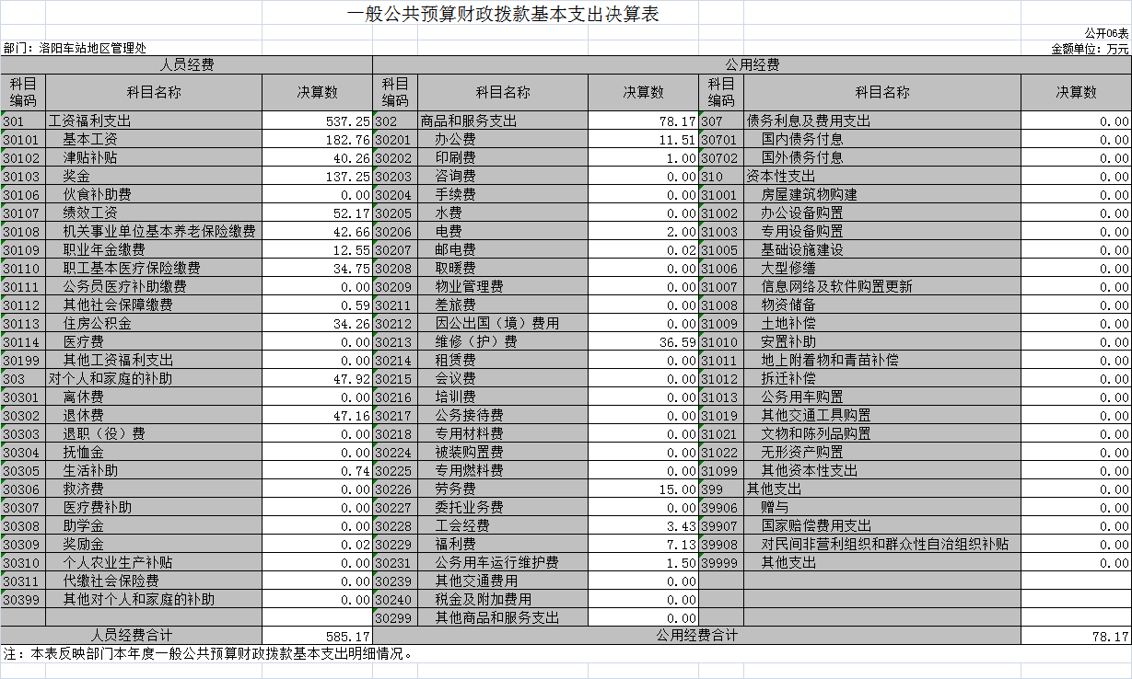

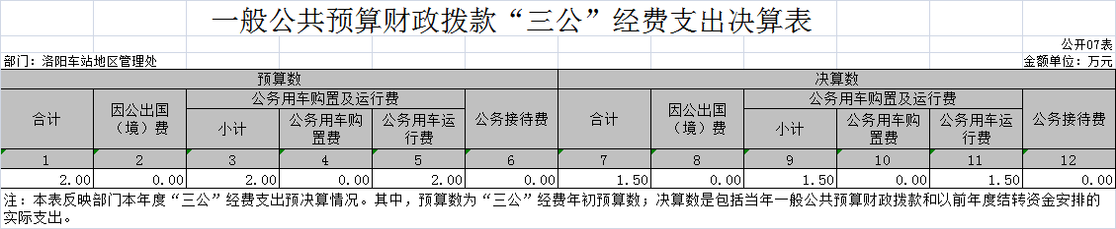

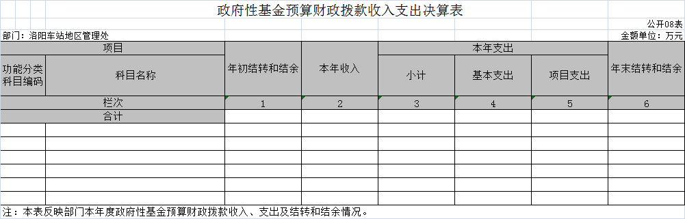

第三部分 2020年度部门决算情况说明

一、收入支出决算总体情况说明
2020年度收、支总计均为665万元。与上年度相比，收、支总计各减少53万元，下降7.9%。主要原因是：2020年2人退休。

二、收入决算情况说明
2020年度收入合计665万元，比上年度减少53 万元，减少7.9%。其中：财政拨款收入665万元，占100%。

三、支出决算情况说明
2020年度支出合计665万元，比上年度减少53 万元，减少7.9%。其中：基本支出663.35万元，占99.7%；项目支出1.76万元，占0.3%。

四、财政拨款收入支出决算总体情况说明
2020年度财政拨款收、支总计均为665万元。与上年度相比，财政拨款收、支总计各减少53万元，下降7.9%。主要原因是：2020年2人退休。

五、一般公共预算财政拨款支出决算情况说明
（一）总体情况。
2020年度一般公共预算财政拨款支出665万元，占本年支出合计的100%。与上年度相比，一般公共预算财政拨款支出减少53万元，减少7.9%。主要原因是：2020年2人退休。
（二）结构情况。
2020年度一般公共预算财政拨款支出665万元，主要用于以下方面：社会保障和就业（类）支出102.37万元、占15.3%，卫生健康（类）支出36.85万元，占5.51%，城乡社区（类）支出491.63万元，占73.9%，住房保障（类）支出34.26万元、占5.2%。
（三）具体情况。
2020年度一般公共预算财政拨款支出年初预算为665万元，支出决算为665万元，完成年初预算的100%。
1、社会保障和就业支出（类）行政事业单位离退休（款）机关事业单位基本养老保险缴费支出（项）。年初预算为42.66万元，支出决算为42.66万元，完成年初预算的100%。决算数等于预算数的主要原因是：完成预算数。
2．社会保障和就业支出（类）行政事业单位离退休（款）机关事业单位职业年金缴费支出（项）。年初预算为12.55万元，支出决算为12.55万元，完成年初预算的100%。决算数等于预算数的主要原因是：完成预算数。
3．社会保障和就业支出（类）行政事业单位离退休（款）其他行政事业单位离退休支出（项）。年初预算为47.16万元，支出决算为47.16万元，完成年初预算的100%。决算数等于预算数的主要原因是：完成预算数。

4．卫生健康支出（类）行政事业单位医疗（款）行政单位医疗（项）。年初预算为36.85万元，支出决算为36.85万元，完成年初预算的100%。决算数等于预算数的主要原因是：完成预算数。
5．城乡社区支出（类）城乡社区管理事务（款）行政运行（项）。年初预算为491.63万元，支出决算为491.63万元，完成年初预算的100%。决算数等于预算数的主要原因是：完成预算数。
6．城乡社区支出（类）城乡社区管理事务（款）一般行政管理事务（项）。年初预算为1.76万元，支出决算为1.76万元，完成年初预算的100%。决算数等于预算数的主要原因是：完成预算数。
7．城乡社区支出（类）城乡社区管理事务（款）机关服务（项）。年初预算为491.63万元，支出决算为491.63万元，完成年初预算的100%。决算数等于预算数的主要原因是：完成预算数。
8．住房保障支出（类）住房改革支出（款）住房公积金（项）。年初预算为34.26万元，支出决算为34.26万元，完成年初预算的100%。决算数等于预算数的主要原因是：完成预算数。

六、一般公共预算财政拨款基本支出决算情况说明
2020年度一般公共预算财政拨款基本支出665万元。与上年度相比，减少53万元，下降7.9%。减少的原因是人员经费支出较上年增加53万元；其中：
- 人员经费——万元，主要包括：基本工资182.76万元、津贴补贴40.26万元、奖金137.25万元、绩效工资52.17万元、机关事业单位基本养老保险缴费42.66万元、职业年金缴费12.55万元、职工基本医疗保险缴费34.75万元、公务员医疗补助缴费4.5万元、其他社会保障缴费0.59万元、住房公积金34.26万元、退休费47.92万元、生活补助0.74万元;
- 公用经费78.17万元，主要包括：办公费11.51万元、印刷费15万元、邮电费0.02万元、维修（护）费36.59万元、劳务费15万、工会经费3.43万元、福利费7.13万元、公务用车运行维护费。

七、一般公共预算财政拨款“三公”经费支出决算情况说明

（一）“三公”经费财政拨款支出决算总体情况说明。
2020年度“三公”经费财政拨款支出预算为1.5万元，支出决算为0万元，完成预算的0%。2020年度“三公”经费支出决算数与预算数存在差异的主要原因是:2020年因压缩经费，所以无“三公”经费支出。

（二）“三公”经费财政拨款支出决算具体情况说明。
2020年度“三公”经费财政拨款支出决算中，因公出国（境）费支出决算0万元，完成预算的0%，占0%；公务用车购置及运行费支出决算0万元，完成预算的0%，占0；公务接待费支出决算0万元，完成预算的0%，占0%。具体情况如下：
1．因公出国（境）费年初预算为0万元，支出决算为0万元，完成年初预算的0%。
2．公务用车购置及运行费初预算为1.5万元，支出决算为0万元，完成年初预算的0%。决算数与年初预算数存在差异的主要原因是2020年因压缩经费，所以无“三公”经费支出。
公务用车购置支出为0万元，购置车辆0辆。
公务用车运行支出0万元。2020年期末，部门开支财政拨款的公务用车保有量为2辆。
3.公务接待费初预算为0万元，支出决算为0万元，完成年初预算的0%。
外宾接待支出0万元。2020年共接待国（境）外来访团组0个、来访外宾0人次（不包括陪同人员）。
其他国内公务接待支出0万元。2020年共接待国内来访团组0个、来宾0人次（不包括陪同人员）。

八、预算绩效情况说明

（一）绩效管理工作开展情况。
我处2020年党建经费年初预算0.95万元，年底支出0.95万元，完成预算的100%；办公经费 -其他年初预算0.76万元，年底支出0.76万元，完成预算的100%。协管员经费年初预算15万元，年底支出15万元，完成预算的100%；办公用房装饰装修工程年初预算50万元，年底支出36.7万元，完成预算的73.4%；绩效年初预算按照加强预算绩效管理和完善公共财政体系总体要求,以及洛阳市财政绩效管理工作部署和考核要求，我单位将项目绩效管理分解落实到人，严格按照下达的经费指标项目范围及金额使用，努力提升绩效目标管理工作质量，并认真开展项目绩效评价，确保项目预算绩效管理全覆盖。

（二）项目绩效自评结果。

我单位继续扩大绩效目标管理范围，提升绩效目标编报质量。开展绩效运行跟踪监控管理，对项目的执行进度、绩效目标实现程度等情况进行跟踪管理和督促检查，对执行绩效与预期绩效发生偏离的项目，及时采取措施确保绩效目标顺利实现。

（三）重点绩效评价结果。
我单位本年度无重点绩效。

九、政府性基金预算财政拨款支出决算情况说明
我单位2020年度无政府性基金收入，也无政府性基金收入安排。

十、机关运行经费支出情况说明
2020年度机关运行经费初预算为438.28万元，支出决算为438.28万元，完成年初预算的100%。

十一、政府采购支出情况说明
2020年度政府采购支出总额0万元，政府采购支出总额0万元、采购货物支出0万元、政府采购工程支出0万元、政府采购服务支出0万元。授予中小企业合同金额0万元，占政府采购支出总额的0%，其中：政府采购工程支出0万元。其中：授予小微企业合同金额17万元，占政府采购支出总额的100%。

十二、国有资产占用情况说明
2020年期末，我部门共有车辆1辆，其中：省级领导干部用车0辆、主要领导干部用车0辆、机要通信用车0辆、应急保障车辆、执法执勤用车1辆、特种专业技术用车0辆、离退休干部用车0辆、其他用车0辆；。单位价值50万元以上通用设备0台，单位价值100万元以上专用设备0台。

第四部分 名词解释

一、财政拨款收入：单位从同级政府财政部门取得的财政预算资金。
二、事业收入：事业单位开展专业业务活动及其辅助活动取得的收入。
三、上级补助收入：事业单位从主管部门和上级单位取得的非财政补助收入。
四、附属单位上缴收入：事业单位取得附属独立核算单位根据有关规定上缴的收入。
五、经营收入：事业单位在专业业务活动及其辅助活动之外开展非独立核算经营活动取得的收入。
六、其他收入：单位取得的除“财政拨款收入”、“事业收入”、“上级补助收入”、“附属单位上缴收入”、“经营收入”以外的各项收入。
七、用事业基金弥补收支差额：事业单位在当年收入不足以安排当年支出的情况下，使用以前年度积累的事业基金（事业单位当年收支相抵后按国家规定提取、用于弥补以后年度收支差额的基金）弥补当年收支缺口的资金。
八、基本支出：为保障机构正常运转、完成日常工作任务而发生的人员支出和公用支出。
九、项目支出：基本支出之外为完成特定行政任务和事业发展目标所发生的支出。
十、“三公”经费：纳入同级财政预决算管理“三公”经费，指部门使用财政拨款安排的因公出国（境）费、公务用车购置及运行费和公务接待费。其中，因公出国（境）费反映单位公务出国（境）的国际旅费、国外城市间交通费、住宿费、伙食费、培训费、公杂费等支出；公务用车购置及运行费反映反映单位公务用车车辆购置支出（含车辆购置税）及租用费、燃料费、维修费、过路过桥费、保险费、安全奖励费用等支出；公务接待费反映单位按规定开支的各类公务接待（含外宾接待）支出。
十一、机关运行经费：为保障行政单位（含参照公务员法管理的事业单位）运行用于购买货物和服务的各项资金，包括办公及印刷费、邮电费、差旅费、会议费、福利费、日常维修费、专用材料及一般设备购置费、办公用房水电费、办公用房取暖费、办公用房物业管理费、公务用车运行维护费以及其他费用。
十二、工资福利支出：单位支付给在职职工和编制外长期聘用人员的各类劳动报酬，以及为上述人员缴纳的各项社会保险费等。
十三、商品和服务支出：单位购买商品和服务的支出。
十四、对个人和家庭的补助支出：单位用于对个人和家庭的补助支出。
十五、年末结转：本年度或以前年度预算安排，已执行但尚未完成或因客观条件发生变化无法按原计划实施，需延迟到以后年度按有关规定继续使用的资金。
十六、年末结余：本年度或以前年度预算安排，已执行完毕或因客观条件发生变化无法按原预算安排实施，不需要再使用或无法按原预算安排继续使用的资金

